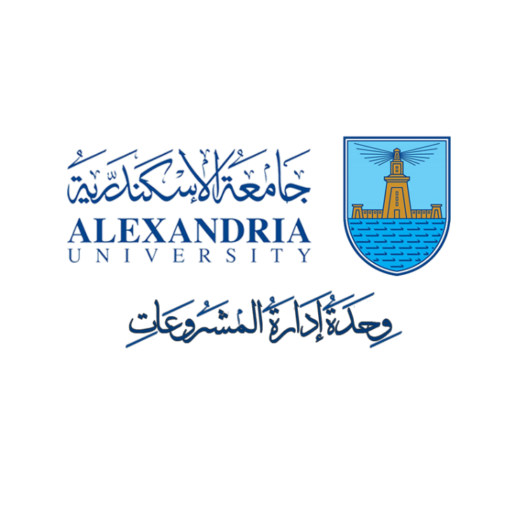
إضغط هنا | ٤ ابريل ٢٠١٩ | تعاون دولي (الولايات المتحدة الامريكية) | EGYPT-US COOPERATION PROGRAM: INNOVATE EGYPT PROGRAM, CALL-2 | الجهة ال  صندوق العلوم و التنمية التكنولوجية STDF
إضغط هنا | ١٦ مارس ٢٠١٩ | مشروعات بحثية موجهة لعلوم الفضاء و الطيران | TARGETED AEROSPACE PROGRAM, CALL-1
إضغط هنا | ٢٦ مارس ٢٠١٩ | تعاون دولي (فرنسا) | EGYPT-FRANCE COOPERATION PROGRAM (STDF - IFE), CALL-6
إضغط هنا | ١٧ فبراير ٢٠١٩ | انشاء مراكز تميز بحثي معتمدة | ACCREDITED CENTERS OF SCIENTIFIC EXCELLENCE (STDF-ACSE), CALL-3
إضغط هنا | ١٥ ابريل ٢٠١٩ | تعاون دولي (أسبانيا) | EGYPTIAN-SPANISH JOINT TECHNOLOGICAL CO-OPERATION PROGRAM, CALL-3
إضغط هنا | ٥ مارس ٢٠١٩ | نقل التكنولوجيا لخدمة الصناعة | FACULTY FOR FACTORY PROGRAM (FFF), CALL-11
إضغط هنا | ٢١ فبراير ٢٠١٩ | تعاون دولي (الاتحاد الأوروبي) فقط في مجالات الغذاء و المياه و الزراعة | PRIMA, CALL-2 | الجهة ال  PRIMA / STDF / ASRT
إضغط هنا | ٣١ مارس ٢٠١٩ | تعاون دولي ( هندي) | Scientific Cooperation Between the Academy and the Department of Science and Technology of India | أكاديمية البحث العلمى  Academy of Scientific Research & Technology
إضغط هنا | ٢١ فبراير ٢٠١٩ | مبادرة لنقل وتطبيق تكنولوجيا إنتاج المستحضرات والخامات الحيوية بهدف تقديم منتجات حيوية يحتاجها السوق المحلى | National Strategy Programs for Biotechnology and Genetic Engineering
إضغط هنا | ١٥مارس ٢٠١٩ | المسابقة القومية لدعم الابتكارات لخدمة ذوي الاحتياجات الخاصة ومتحدي الإعاقة | National competition to support innovations to serve people with special needs
إضغط هنا | سارى طوال العام  التقدم قبل موعد الحدث بشهرين | دعم سفر الباحثين المصريين لحضور أنشطة علمية خارج مصر  دعم جزئى لتنظيم المؤتمرات والندوات وورش العمل ودورات تدريبية داخل مصر وذلك للمراكز والمعاهد البحثية والجامعات المصرية  دعم الباحثين والطلبة الموهوبين المشتركين فى مسابقات عالمية  الدعم المادى للجمعيات العلمية المسجلة بالادارة العامة للجمعيات العلمية بالأكاديمية بغرض إقامة أو تنظيم (مؤتمر - ندوة - ورشة عمل .. إلخ) | ASRT Supports innovators to participate in exhibitions, conferences and international competitions | الجهة ال  أكاديمية البحث العلمى  Academy of Scientific Research & Technology
إضغط هنا | ١٤ فبراير ٢٠١٩ | فتح نافذة سنوية للمخترعين المصريين للمشاركة والتفاعل في المعرض الدولي الأكبر والأهم للابتكار | The Egyptian participation in the Geneva International Exhibition of inventions 2019
إضغط هنا | ٢٨ فبراير ٢٠١٩ | برامج المنح الدراسيه الجديده التى يقدمها البنك للعام 2019/2020:  البكالوريوس  الماجستير  الدكتوراه  ابحاث مابعد الدكتوراه | منح مقدمه من البنك الإسلامي للتنمية | الجهة ال  قطاع الشئون الثقافية والبعثات لوزارة التعليم العالي  Cultural Affairs and Missions Section
إضغط هنا | على مدار العام | منح للحصول على الدكتوراه | اعلان عن التقدم للحصول على الدكتوراه الممولة من بروتوكول التعاون مع البنوك المصرية  البنك الأهلي المصري ـ بنك مصر  الاعلان الثالث)
إضغط هنا | ١ مارس ٢٠١٩ | جمع المادة العلمية اللازمة للدكتوراه  جمع المادة العلمية اللازمة للماجستير  منحة لطلبة البكالوريوس لدراسة اللغة الدنماركية أو الأدب الدنماركى | المنح التنافسية للعام الدراسي 2019/2020  المقدمة للدولة من حكومة الدنمارك طبقًا للبرنامج التنفيذي
إضغط هنا | ٢٨ فبراير ٢٠١٩ | برنامج المنح المشترك بين المجر ومنظمه الفاو  للحصول على درجه الماجستير | منح مقدمه من  المجر ومنظمه الأغذية والزراعة FAO | الجهة ال  قطاع الشئون الثقافية والبعثات لوزارة التعليم العالي  Cultural Affairs and Missions Section
إضغط هنا | اخر مارس ٢٠١٩ | في أطار برنامج  "YOUTH OF EXCELLENCE SCHEME OF CHINA (YES CHINA) MASTER PROGRAM CHINESE COVERNMENT SCHOLARSHIP" | منح مقدمه من  جامعه تشين خوا ببكين لدراسة الماجستير لمده عام واحد  في مركز أبحاث الصحة العامة
إضغط هنا  إضغط هنا | ١١ مارس ٢٠١٩ | منحة للحصول على درجة الماجستير والدكتوراه مقدمة من جمهورية الصين الشعبية | منح للعام الدراسى 2019 / 2020  مقدمة من جمهورية الصين الشعبية
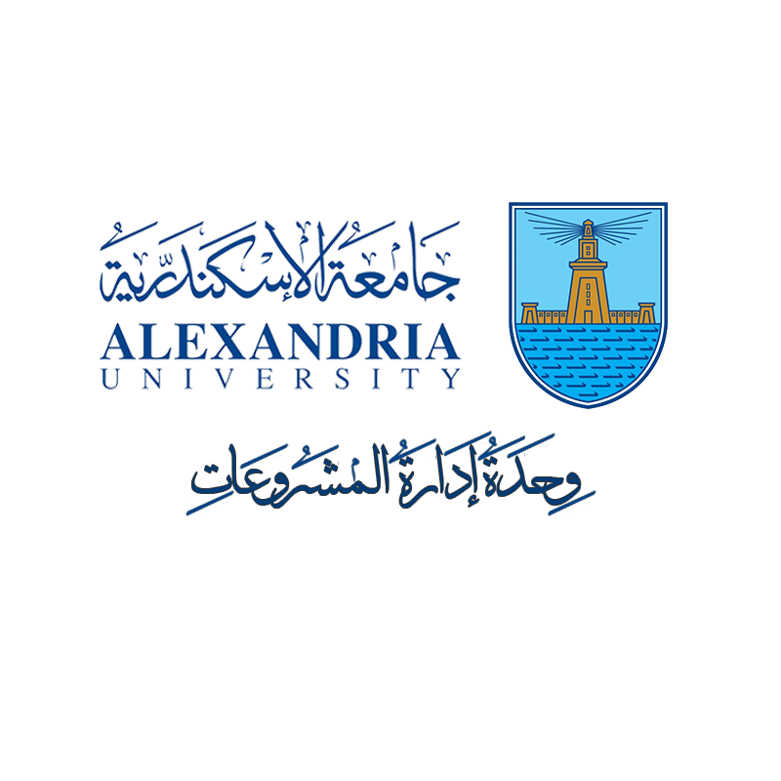

إضغط هنا | ١٠ مارس ٢٠١٩ | منحًا لجمع المادة العلمية اللازمة للدكتوراه  مهمات علمية لإجراء أبحاث ما بعد الدكتوراه لمدة خمسة أشهر والمقدمة من جمهورية التشيك فى مجالات ( الهندسة - العلوم الأساسية - الفيزياء النظرية والتطبيقية - اللغة التشيكية وآدابها ) | المنح التنافسية للعام الدراسي 2019 / 2020 المقدمة للدولة من جمهورية التشيك طبقًا للبرنامج التنفيذي | الجهة ال  قطاع الشئون الثقافية والبعثات لوزارة التعليم العالي  Cultural Affairs and Missions Section
إضغط هنا | ١٥ ابريل ٢٠١٩  للدراسه  التى تبدأ فى اغسطس ٢٠١٩ | المنح الدراسيه المقدمه لعام 2019 للحصول على دبلومة او ماجستير او دكتوراه | منح دراسية مقدمه من  حكومة موريشيوس
إضغط هنا | ٢٥ فبراير ٢٠١٩ | منحة للحصول على درجة الدكتوراه من جمهورية الصين الشعبية فى كافة التخصصات | الإعلان عن منح للعام الدراسى 2019 / 2020 مقدمة من وزارة التعليم بجمهورية الصين الشعبية لوزارة التعليم العالى طبقًا لمذكرة التفاهم
إضغط هنا | ٣١ مارس ٢٠١٩ | منحاً للحصول على درجه الماجستير في السياسة العامة والإدارة MPPM | منح دراسية للحصول على الماجستير  في السياسة العامة والإدارة من جامعة بروناي دار السلام

